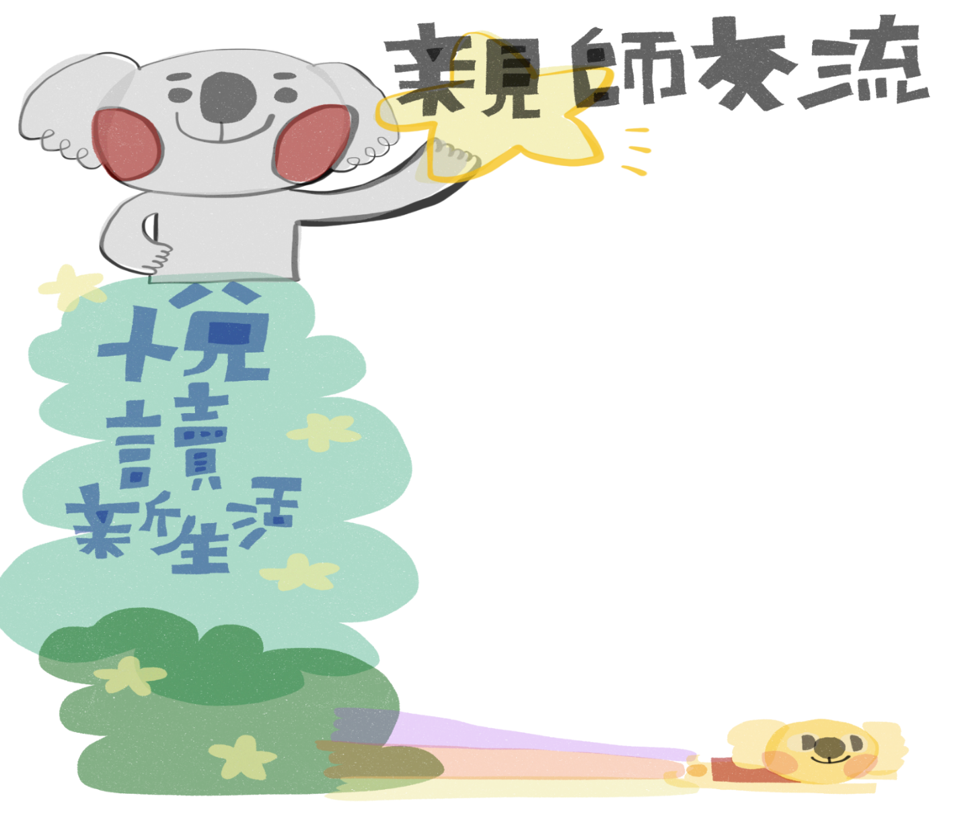
21
114年1月13日 至1月17日

分享大會  (校外教學學習單) | - 回顧九九峰動物樂園當天的照片和影片，並分享大家對於樂園的感覺，順便和當天無法參與的寶貝們一起分享，讓他們也一起參與其中  - 「顏色躲貓貓」學習單，發現大家都很認真地在九九峰尋找不一樣的顏色，將所看的繪畫上去並著色，也有附上照片呢！大家都很認真完成學習單
兔子X無尾熊  清潔搬運公司 | 接續將尚未清潔消毒的玩具進行清潔，也使用抹布將木頭類的玩具擦拭乾淨再曝曬，最後將教室裡的桌子、椅子、櫃子刷得亮晶晶！在放假之前將陪伴我們一起學習的教室、教具都整理清潔乾淨，在新學期繼續一起探索！
兔子Ｘ無尾熊過新年 | 聆聽和過年相關的故事《年獸的故事》，認識過年的相關習俗及吉祥話＆食物，讓寶貝能更認識傳統節慶，也讓寶貝體驗自己動手寫春聯
同樂會 | 在這學期的最後和好朋友一起愉快地看電影、吃零食、聊聊天，為這學期畫下開心的句號。
期末頒獎 | 校長親自為寶貝們頒發獎狀及禮盒，鼓勵寶貝這學期努力的學習、成長，盼下學期能更加成熟、懂事

☆本週有幾項通知如下：
1.本週發回以下資料，1/20(一)須繳回資料如下：
🌵親師交流，請詳閱後簽名並放回資料本中，於下週繳回。
🌵學習區紀錄單，請閱讀了解幼兒學習區發展後簽名繳回。
2.本週五發回期末獎狀及禮盒，預祝大家新年快樂
3.活動預告：
1/20(一)結業式 | 當天為學期最後一天，會將寶貝學校的個人物品全部帶回  若有事請假，請和老師約時間領回寶貝物品
2/3(一)~2/7(五) | 寒假課後留園，請詳閱寒假課後留園通知單
1/21(二)~2/10(一) | 寒假
免廢市集 | 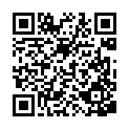  - 下學期舉辦，確切時間會再另行通知。  - 家人現在可以開始整理家裡有哪些已經不需要的物品，覺得丟掉很浪費的東西(家裡用不到的衣服、書本、小家電/家具、小盆栽、玩具...等)，於活動當天帶來進行免廢市集活動。
☆老師的小叮嚀：
1.請家人共同協助落實衛生習慣（勤洗手、配戴手帕、口罩），感染腸病毒初期症狀包括發燒、食慾不佳、活動力下降、皮膚出現紅疹、腹瀉或嘔吐等，再請家長多加留意，如有出現身體不適，請立即告知老師並建議在家休息。
2.確實落實生病不到校上課(含傳染性疾病、發燒、拉肚子、嘔吐…等)，以免交叉感染。若寶貝有發燒之情形，依法規定須在退燒後（沒有服用退燒藥）24小時後皆無發燒情況下，才能到校上學。
無尾熊班電話為05-2223904轉2975，若無人接聽轉2970或2971（辦公室）
無尾熊班導師：姵姵老師
❤給老師的分享：
